大阪府に寄せられたご意見（２０２６年６月分）の概要
府民文化部 府政情報室 広報広聴課 広聴グループ
総件数・内訳
2026年6月分 ７，４８７件（うち署名６，５０５件） 受付期間: 2026年6月1日から2026年6月30日まで  ＜参考＞前年同月：１，１１４件（うち署名０件）  2026年度（4月から6月まで）計：９，０９８件（署名含む）、２，５９３件（署名除く）  2025年度（4月から6月まで）計：５，６１６件（署名含む）、５，６１６件（署名除く） |  | 【ご意見の内訳】
  ○府政に関する意見 | ７，０１８件 |  | ○回答をしたもの | ２０件
  ○所管外 | ２０４件
  ○その他（趣旨不明等） | ２６５件
  計 | ７，４８７件
【府政に関する意見（主なもの）】 | 【受付部署別件数】 |  | 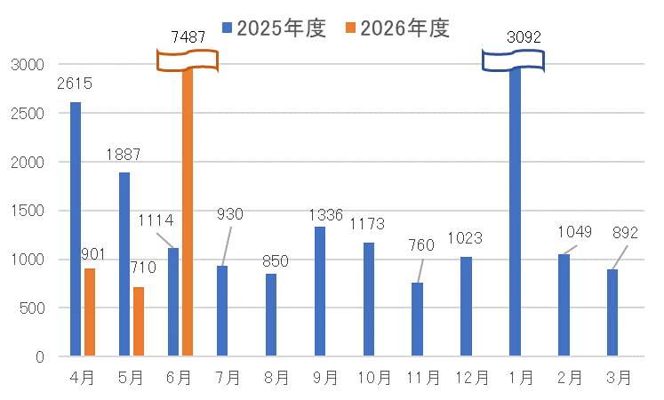  【件数の推移】
  （ １ ）外国人施策に関するもの | ６，５２２件
  （ ２ ）府・大阪市の一体的行政運営に関するもの | ６４件
  （ ３ ）道路に関するもの | ２１件
  （ ４ ）府立高校に関するもの | １２件
  （ ５ ）教育施策に関するもの | １１件
  （ ５ ）動物愛護に関するもの | １１件
  ・府民お問合せセンター | ７，４０８件
  ・府政情報室 | ７５件
  ・各所属 | ４件
  総務部 | １件
  府民文化部 | ２件
  福祉部 | １件
項目別の意見（抜粋）
【外国人施策に関するもの】  ・日本国民との公平性の観点から、府が実施する外国人向けの補助金や支援制度については創らないでほしい。  【府・大阪市の一体的行政運営に関するもの】  ・大阪都構想や副首都構想について、府民の間で十分な議論が尽くされないまま進められているのではないか。これら2つの構想はそれぞれ重大なテーマであり、対象や影響範囲が異なるにもかかわらず、一括りにして1度の住民投票で採決を行うことには強く反対する。  ・大阪都構想自体には反対しないが、「大阪府」の名称が「大阪都」になることには反対である。天皇陛下のお住まいがない大阪に「都」の名称を使うのは適切でない。  【道路に関するもの】  ・一部の府道において、道路幅が狭く通行車両との接触の危険があるので、道路幅を拡張してほしい。 | 【府立高校に関するもの】  ・府立高校で石綿が検出された問題を踏まえ、府は子どもの安全確保の観点から、石綿の対策状況や校舎の老朽化について全校で改めて厳密な点検・調査を行い、古い校舎に対しては早急に建て替え等の対応を検討するべきだ。  【教育施策に関するもの】  ・東京都の小学校で発生した火災について、教室からの避難経路が無く、子どもたちは窓から逃げたそうだ。府においてはこの火災を教訓にし、府内の小学校・中学校・高等学校等において、火災発生の可能性がある場所や、避難経路が確保されていない部屋がないか、緊急で点検を実施するべきだ。  【動物愛護に関するもの】  ・全国でクマによる人身被害が増え、府内でも目撃情報が出ているため、不安を感じている。府は府民の命と安全を最優先に、出没情報の周知体制強化や捕獲・駆除体制の整備・連携強化、市町村への財政的・技術的支援といった予防的な対策を進めるべきだ。

ご意見の取扱い
大阪府に寄せられたご意見は、今後の府政運営の参考にさせていただきます。このうち、制度や府の考え方の説明が必要と判断したものなどは、適宜ご本人に連絡を取るなどして回答しました。回答内容については、「府政へのご意見」ホームページに掲載しています。
なお、国、市町村などの府以外の官公庁に関するご意見のうち、これらへの伝達を希望されたものについては、各機関に内容をお伝えしました。

